何組田獵綴合第一則

張軍濤
鄭州大學

- 《補編》9111+《補編》9117之拓片

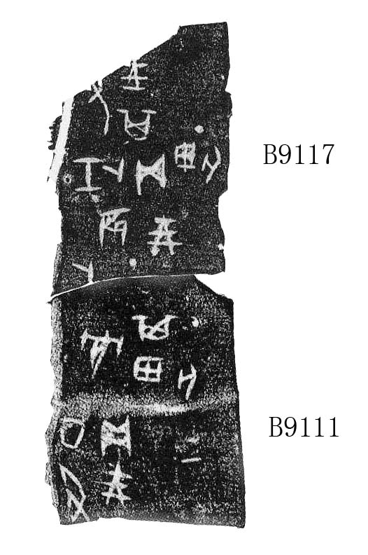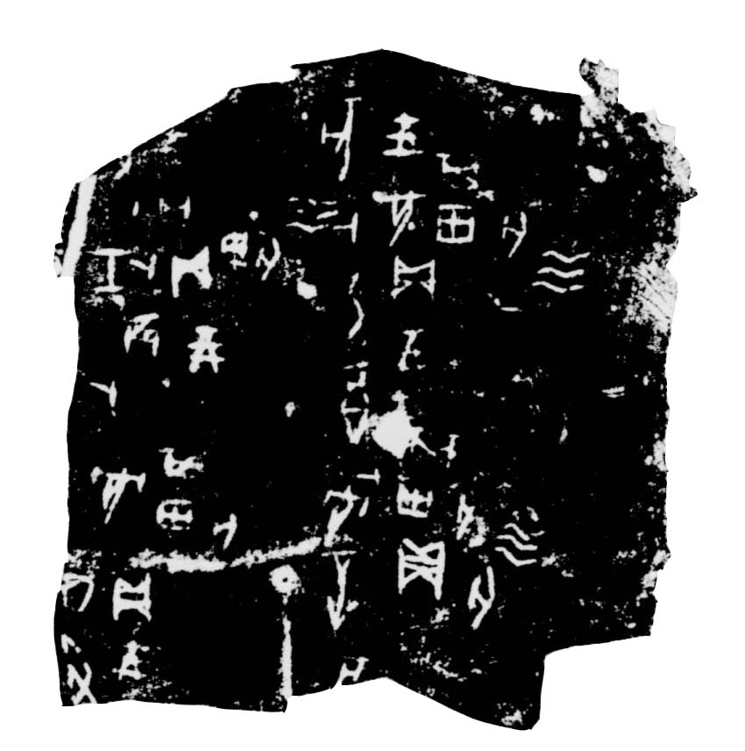
《補編》9111+《補編》9117 附：同套卜辭《合集》28440

- 綴合說明及釋文
《補編》9111（《歷藏》6838）上部斷裂處與《補編》9117（《歷藏》6793）下部斷裂處密合，兩甲卜辭之字形、辭例、內容一致，皆屬何組一類田獵卜辭。此綴合使“壬辰”條卜辭辭例基本完整。兩甲綴合后，可看出其與《合集》28440（《前》3.26.3）為成套卜辭（或同文卜辭），其同文卜辭字形、辭例、內容一致，刻寫位置相同。《補編》9111與《補編》9117綴合后其釋文為：
丁丑[卜，□]貞：王[其田亡災]？/壬辰卜，何貞：王其田亡[災]？/□丑卜，[□貞]：王其田亡[災]？
【附】《合集》28440釋文：
丁丑[卜，□]貞：王[其田亡災]？/乙酉卜，何貞：王其田亡災？/壬辰卜，何貞：王其田亡災？/辛□[卜，□]貞：[王其田]亡[災]？/□亥卜，何[貞]：王其田亡災？/□丑卜，[□貞]：王其田亡[災]？

